ATIVIDADES
Pedagogia diferenciada

EVOLUÇÃO DA ATMOSFERA TERRESTRE
FICHA A, pág. 77
1.1.1 b.
1.1.2 d.
1.2 bactérias; aquático; oxigénio; fotossíntese; fotossintéticos; camada de ozono.
2.1 Indica uma substância que é libertada durante a fotossíntese.
2.2 Identifica o filtro protetor para as radiações ultravioleta existente na alta atmosfera.
2.3 Identifica os primeiros seres vivos que terão surgido na Terra.
2.4 Indica como se designa o processo realizado por alguns seres vivos para produção de matéria orgânica, em que ocorre absorção de dióxido de carbono e libertação de oxigénio.

FICHA B, pág. 79
1.1 A Terra tem aproximadamente 4600 milhões de anos.
1.2 A vida terá surgido na Terra há cerca de 3500 milhões de anos.
1.3.1 Oxigénio.
1.3.2 As bactérias, através da fotossíntese, absorveram dióxido de carbono e libertaram oxigénio, fornecendo assim à atmosfera este elemento fundamental para a existência de vida, o que permitiu o aparecimento de outros seres vivos.
2.1 A produção de grandes quantidades de oxigénio por parte dos organismos fotossintéticos permitiu a acumulação deste elemento na alta atmosfera. Por ação dos raios ultravioleta, parte do oxigénio transformou-se noutro elemento – o ozono (O3).
2.2 Na alta atmosfera, entre os 20 e os 40 quilómetros de altitude, a acumulação progressiva de ozono possibilitou a formação de um escudo que filtra as radiações ultravioleta – a camada de ozono. Esta camada é fundamental para a existência de vida, uma vez que a radiação ultravioleta é prejudicial aos seres vivos.
3. Como possível gráfico representativo da concentração da evolução do dióxido de carbono sugere-se o que apresenta no Manual do aluno, página 18, figura 13 (que ilustra a variação da temperatura com a [CO2]).
4. Os primeiros seres vivos fotossintéticos a surgirem na Terra terão alterado a composição da atmosfera primitiva, fixando o dióxido de carbono e reduzindo, assim, a sua concentração relativa. Com a posterior colonização do ambiente terrestre, esta concentração ter-se-á alterado, oscilando constantemente: o dióxido de carbono é libertado para a atmosfera como consequência da respiração, existindo também seres vivos que o fixam para a realização da fotossíntese. Atualmente, com a poluição e a desflorestação, provocadas pela ação humana, a concentração de dióxido de carbono tende a aumentar, o que acarreta preocupações ambientais como consequência do aumento do efeito de estufa.

EFEITO DE ESTUFA

ATIVIDADE PRÁTICA A, pág. 81
1. A: V; B: F; C: F; D: V.
2. estufa; temperatura; 2.

ATIVIDADE PRÁTICA B, pág. 83
1. O termómetro 1 funciona como controlo, permitindo comparar os resultados com o termómetro 2, cujas
condições experimentais variaram. Só desta forma se poderão obter resultados válidos que permitam tirar
conclusões.
2. A jarra tem como função simular os gases com efeito de estufa existentes na atmosfera.
3. No termómetro 2 o aumento de temperatura é superior uma vez que parte da energia é retida no interior da jarra.

ATIVIDADE PRÁTICA C, pág. 85
Resposta pessoal.

FATORES ABIÓTICOS

ATIVIDADE PRÁTICA A, pág. 87
1. Caixa C.
2. c.
3. temperatura; B; E; início.
4. Humidade.
5. Resposta pessoal.

ATIVIDADE PRÁTICA B, pág. 91
1. Caixa C.
2. Temperatura.
3.1 As sementes da caixa A, colocadas no congelador, foram mantidas a uma temperatura demasiado baixa para que ocorresse a germinação, mantendo-se num estado de latência, pelo que não se verificou qualquer alteração.
3.2 As sementes da caixa E, colocadas na estufa a 60 ºC, foram mantidas a uma temperatura demasiado elevada para que ocorresse a germinação, mantendo-se num estado de latência, pelo que não se verificou
qualquer alteração.
4. Na primavera ou no início do verão, porque a temperatura ideal para a germinação não deverá ser demasiado baixa, situação a que foram sujeitas as sementes das caixas A e B, nem demasiado alta, como sucedeu com as sementes das caixas D e E, mas sim amena.
5.1 Humidade.
5.2 Sem humidade, seria de prever que as sementes não germinassem, tal como na caixa encharcada.
6. Resposta pessoal.

ATIVIDADE PRÁTICA C, pág. 95
Resposta pessoal.

RELAÇÕES BIÓTICAS

ATIVIDADE PRÁTICA A, pág. 97
1. Caixa A.
2. B; competir; água; A.
3. b.
ATIVIDADE PRÁTICA B, pág. 99
1. Caixa A.
2.1 Na caixa A, como o número de sementes é mais reduzido, as plantas que se originaram tiveram mais luz, água e sais minerais disponíveis para se desenvolverem, pelo que cresceram mais do que as sementes da caixa B.
2.2 Na caixa B, devido ao elevado número de sementes, ocorreu competição pela luz, água e sais minerais, pelo que as alfaces cresceram menos.
3. A afirmação é falsa porque a relação que se estabelece ocorre entre indivíduos da mesma espécie sendo, portanto, uma relação intraespecífica.

ATIVIDADE PRÁTICA C, pág. 101
Resposta pessoal.

DESFLORESTAÇÃO

ATIVIDADE PRÁTICA A, pág. 103
1. Caixa B.
2. B; rapidamente; vegetação; solo; raízes.

ATIVIDADE PRÁTICA B, pág. 105
1. Caixa B.
1.1 Na caixa B, o solo está desprotegido, uma vez que não tem vegetação, logo, a água escorre rapidamente e arrasta sedimentos.
2. A existência de vegetação faz com que o impacto das gotas seja amortecido pelas plantas e a água penetra, assim, lentamente no solo. As plantas, com as suas raízes, ajudam ainda a reter o solo.

ATIVIDADE PRÁTICA C, pág. 107
Resposta pessoal.

RECURSOS BIOLÓGICOS

FICHA A, pág. 109
1.1.1 c.
1.1.2 d.
1.2 A: V; B: F; C: V; D: V.
1.3 aumenta; favorecendo; livre; destruir; intensificação; destruição.
2. Resposta pessoal.
2.1 Resposta pessoal.

FICHA B, pág. 111
1.1 No texto faz-se referência aos recursos naturais biológicos.
1.1.1 Os recursos referidos no texto são biológicos dado que são mencionados recursos marinhos obtidos através da pesca, como o bacalhau, o atum e a sardinha, que constituem uma fonte importante de alimento para o ser humano.
1.2 Os recursos biológicos são classificados como recursos renováveis.
1.3 A expressão «sustentabilidade dos recursos marinhos» refere-se à possibilidade de suportar, conservar e manter em equilíbrio as fontes de alimento que o ser humano obtém a partir do mar, de modo a que possam ser explorados por gerações futuras.
1.4 Portugal é considerado um exemplo a seguir pelos restantes países europeus no que diz respeito à sustentabilidade dos recursos marinhos, uma vez que impõe restrições à pesca e usa práticas que respeitam os ecossistemas, sendo a generalidade das embarcações pequenas e artesanais.
1.5 Como consequências para os ecossistemas marinhos resultantes da pesca intensiva do bacalhau e do atum salienta-se o declínio destas populações e das que delas dependem direta e indiretamente como alimento.
2. Resposta pessoal.
2.1 Resposta pessoal.

FICHA C, pág. 113
Resposta pessoal.

INFLUÊNCIA DAS CATÁSTROFES/PERTURBAÇÕES NO EQUILÍBRIO DOS ECOSSISTEMAS

TRABALHO DE GRUPO, pág. 115
Resposta pessoal.

ECOSSISTEMA

FICHAS A E B, págs. 118 e 119

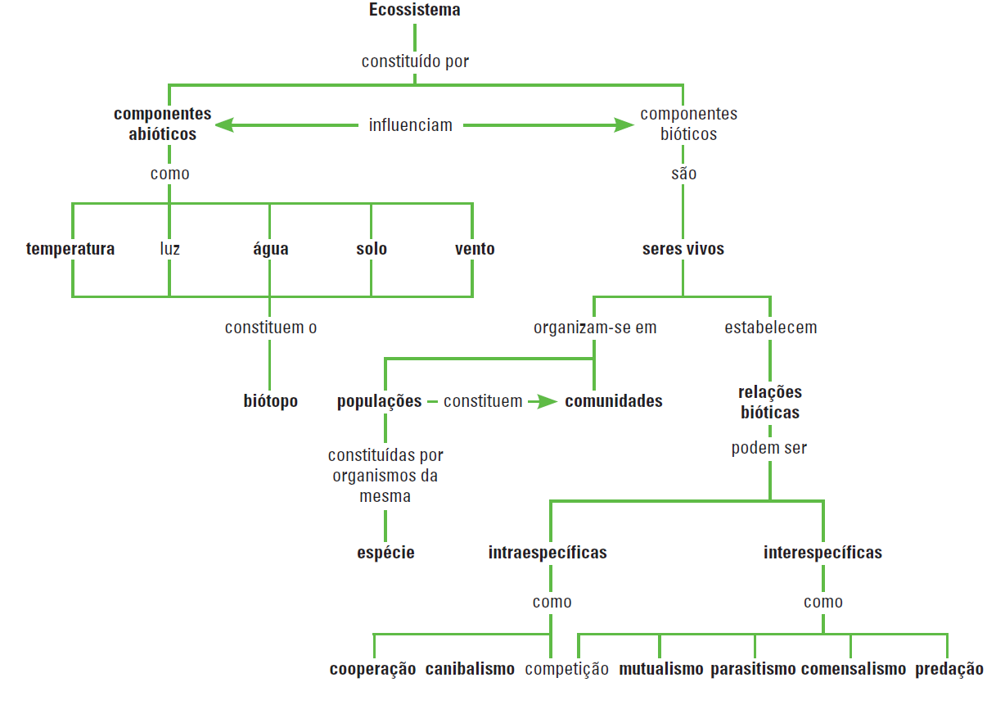

FICHA C, pág. 120
Resposta pessoal.

ECOSSISTEMA – FLUXO DE MATÉRIA E ENERGIA E SUCESSÃO ECOLÓGICA
FICHAS A E B, págs. 121 e 122
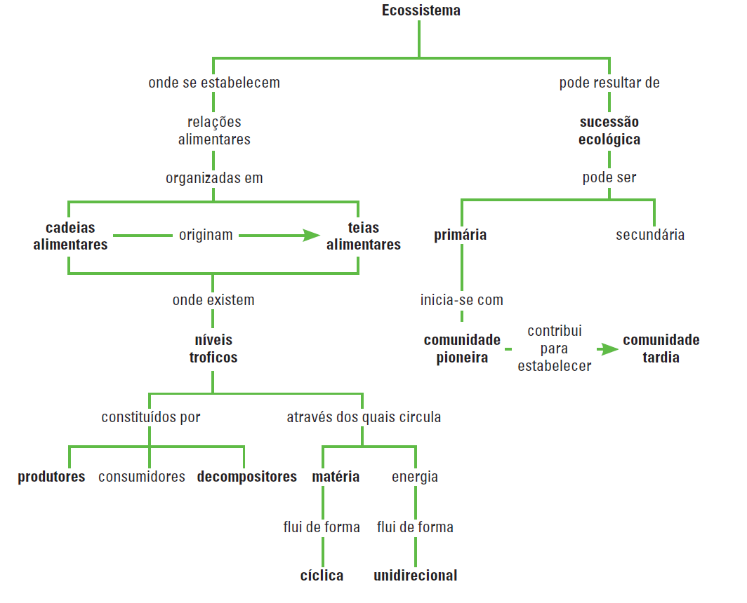

FICHA C, pág. 123
Resposta pessoal.

PERTURBAÇÕES NO EQUILÍBRIO DOS ECOSSISTEMAS
FICHAS A E B, págs. 124 e 125
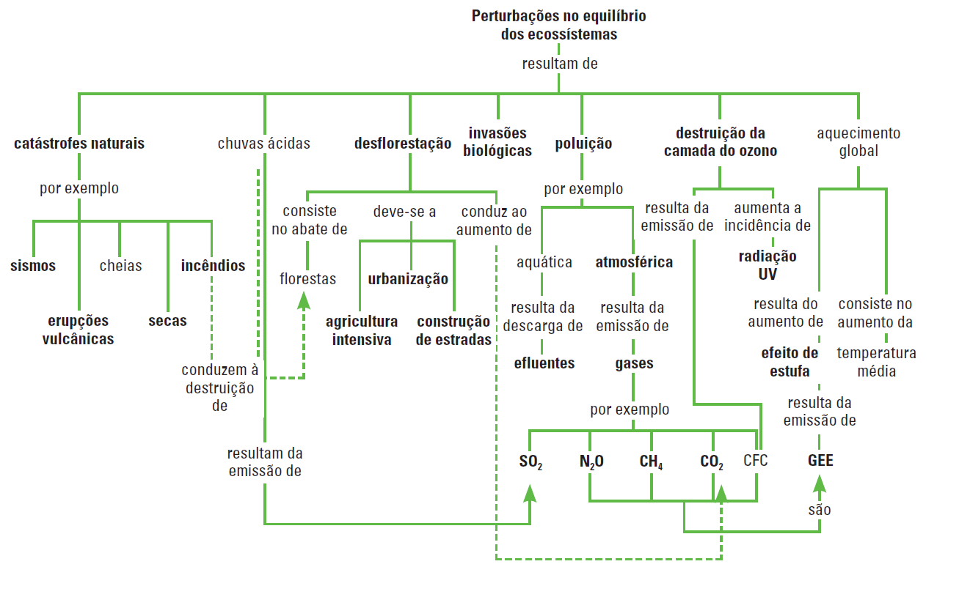

FICHA C, pág. 126
Resposta pessoal.

RECURSOS NATURAIS
FICHAS A E B, págs. 127 e 128

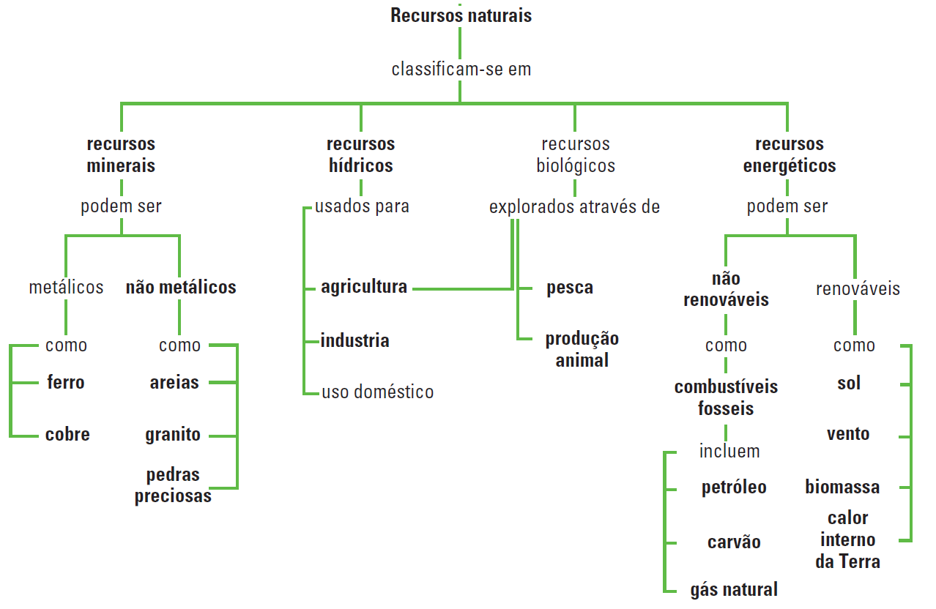

FICHA C, pág. 129
Resposta pessoal.

RESÍDUOS
FICHAS A E B, págs. 130 e 131

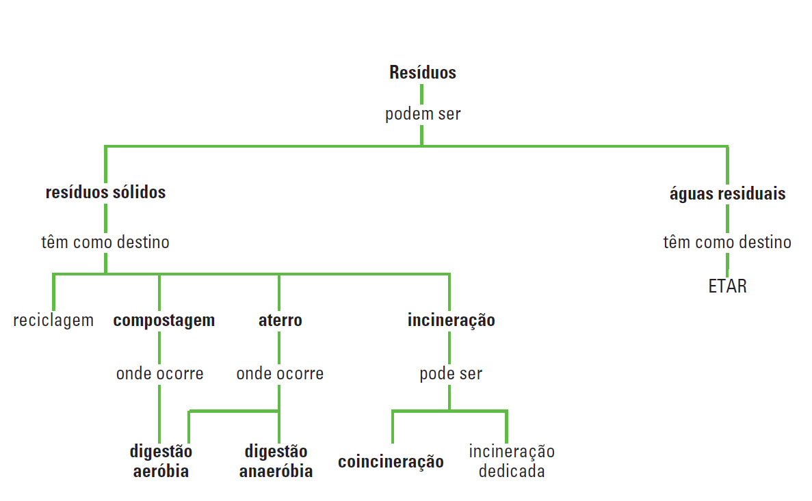

FICHA C, pág. 132
Resposta pessoal.

ATIVIDADES
Estudo autónomo

SUBSISTEMAS TERRESTRES, pág. 135
1.1 A: Atmosfera; B: Biosfera; C: Geosfera; D: Hidrosfera.
1.2.1 Respiração e fotossíntese.
1.2.2 Ciclo da água (evaporação e precipitação).
1.2.3 Erupção vulcânica.
1.3 A Terra é considerada um sistema porque é um conjunto de vários elementos – atmosfera, hidrosfera,
biosfera e geosfera – que interagem e que dependem uns dos outros.
1.4 Os solos resultam da meteorização química e física das rochas que constituem a geosfera por ação dos agentes de meteorização – água, vento, seres vivos, variações de temperatura – e originam-se, assim, como consequência da interação da geosfera com os restantes subsistemas terrestres – hidrosfera, atmosfera e a própria biosfera, que nos solos se instala. Os primeiros seres vivos a fixar-se sobre as rochas e a contribuir para a sua alteração, tais como bactérias, fungos e líquenes, vão permitindo a acumulação de matéria orgânica nos solos e possibilitando, deste modo, a instalação progressiva de outros seres vivos, como plantas e animais.
Os solos funcionam, então, como suporte para a vida em meio terrestre, dando abrigo a diferentes seres vivos e contribuindo para a sua alimentação.
2.1 Exemplos da contribuição dos subsistemas terrestres na manutenção da vida na Terra: a geosfera fornece abrigo, suporte e nutrientes através dos solos; a atmosfera fornece oxigénio fundamental à respiração de muitos seres vivos e dióxido de carbono essencial à fotossíntese realizada pelas plantas e por bactérias fotossintéticas; a hidrosfera fornece a água, elemento crucial na constituição da generalidade dos seres vivos.
3.1.1 As torrentes de lava aproximavam-se da localidade de Nicolosi, ameaçando cerca de cinco mil habitantes; em Catânia foi necessário encerrar o aeroporto devido à nuvem de cinzas e poeiras.
3.1.2 A erupção do Etna lançou para a atmosfera uma nuvem de cinzas e poeiras.
4. Resposta pessoal.

INTERAÇÕES DOS SERES VIVOS – FATORES ABIÓTICOS, pág. 139
1.1 Homeotérmico é um organismo que tem a capacidade de manter constante a temperatura do seu corpo.
1.2 Poiquilotérmico é um organismo cuja temperatura corporal varia consoante a temperatura ambiente.
1.3 Estenotérmico é um organismo que sobrevive entre estreitos limites de temperatura, isto é, em ambientes com pequenas amplitudes térmicas.
1.4 Euritérmico é um organismo que resiste a grandes variações de temperatura.
2. Organismo homeotérmico: mamíferos, aves; poiquilotérmico: répteis, anfíbios, peixes; estenotérmico: lagartixa, coral; euritérmico: ser humano, pintassilgo, rato-do-campo, camelo.
3. Por exemplo: pelo comprido e espesso, camadas de gordura, extremidades curtas.
4.1 A raposa do Ártico possui orelhas e focinho curtos para reduzir as perdas de calor.
4.2 A lebre-americana muda a cor da sua pelagem para se camuflar com a neve ou com a vegetação, passando, assim, despercebida aos predadores.
4.3 O pinheiro nórdico tem forma cónica e ramos direcionados para o solo, para que a neve não se acumule, evitando que os ramos se partam.
5.1 As árvores de folha perene mantêm sempre as folhas em todas as estações do ano, ao contrário das árvores de folha caduca, que perdem as folhas antes da chegada da estação fria.
5.2 A hibernação é um estado de sonolência ou de vida latente motivado por temperaturas baixas, em que as atividades vitais do ser vivo são reduzidas ao mínimo necessário à sua sobrevivência (para conservar a energia). É o caso das raposas, dos esquilos, das marmotas, dos ouriços-cacheiros e de alguns répteis. A migração diz respeito ao deslocamento periódico de um organismo para locais que oferecem melhores condições ambientais, relacionadas, nomeadamente, com a disponibilidade de alimento, como sucede com as gaivotas-de-asas-escuras, as garças-reais, os flamingos, as cegonhas-negras e as andorinhas.
6. A: V; B: F; C: F; D: F; E: V.
6.1 B: A estivação consiste num estado de vida latente que é característico dos caracóis e dos crocodilos, sempre que as temperaturas são elevadas. C: Os répteis e os peixes são seres vivos poiquilotérmicos. D: Em épocas de temperatura desfavorável alguns seres vivos reduzem o seu metabolismo, diminuindo a sua atividade celular.
7. A temperatura pode condicionar a distribuição e sobrevivência dos seres vivos, bem como as suas características morfológicas e fisiológicas e alguns dos seus aspetos comportamentais.
8. 2: Euritérmico; 3: Poiquilotérmico; 4: Homeotérmico; 5: Hibernação; 6: Migração; 7: Estivação.

RELAÇÕES BIÓTICAS, pág. 143

1.1.1 A, D.
1.1.2 B, C, E, F.
1.2 Relações entre seres vivos da mesma espécie: relações intraespecíficas; relações entre seres vivos de espécies diferentes: relações interespecíficas.
1.3.1 A: competição; B: mutualismo; C: parasitismo;
D: cooperação; E: comensalismo; F: predação.
1.3.2 Canibalismo: um tubarão dominante come os irmãos que com ele estão no útero; a aranha viúva-
-negra mata e come o macho após o acasalamento. Competição: os abutres e as hienas competem pelo
alimento na savana, assim como diferentes peixes competem no oceano e aves insetívoras numa floresta
ou as plantas competem por nutrientes no solo.
2.
RELAÇÃO | EFEITO: + / − / 0
Cooperação | + / +
Competição | - / -
Canibalismo | + / −
Mutualismo | + / +
Comensalismo | + / 0
Parasitismo | + / −
Predação | + / −

3.1 Define cooperação.
3.2 Apresenta um exemplo de comensalismo.
3.3 Explica em que consiste o canibalismo.
3.4 Identifica a designação atribuída às relações que se estabelecem entre seres vivos de espécies diferentes.
3.5 Indica como se designa a relação interespecífica que se caracteriza por um dos organismos ser beneficiado, alimentando-se de parte de outro organismo, que é, assim, prejudicado.
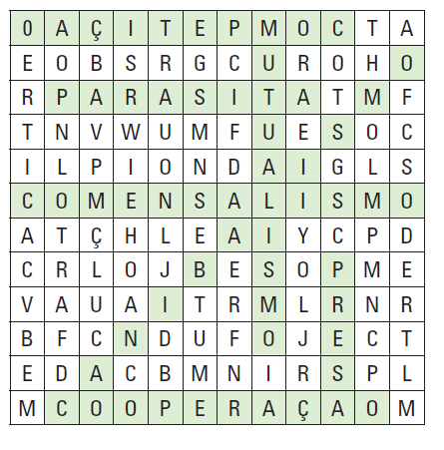
4.

CADEIAS E TEIAS ALIMENTARES, pág. 147
1. Cadeia alimentar é uma sequência de organismos em que cada um serve de alimento ao seguinte.
2. Os seres vivos autotróficos produzem o seu próprio alimento (matéria orgânica), por exemplo através da fotossíntese, ao contrário dos seres vivos heterotróficos, que, não tendo essa capacidade, alimentam-se de outros seres vivos.
3. autotrófico; uma planta; trófico; consumidores; terceiro; segunda; terciários.
4.1 Decompositores.
4.2 Consumidores/Heterotróficos.
4.3 Nível trófico.
4.4 Teia/Rede alimentar.
5.1.1 Avelã (Aveleira).
5.1.2 Esquilo, doninha ou águia.
5.1.3 Avelã (Aveleira).
5.1.4 Esquilo.
5.1.5 Doninha.
6.1 Os produtores são fundamentais porque são a base de qualquer cadeia alimentar, dado que são os únicos capazes de transformar a energia luminosa em energia química e a matéria inorgânica em matéria orgânica.
6.2 Os decompositores são igualmente fundamentais porque transformam a matéria orgânica em matéria inorgânica, fazendo com que estes compostos retomem ao solo para serem novamente utilizados pelos produtores, gerando-se novas cadeias alimentares.
7. A: F; B: F; C: V; D: V.
7.1 A: Os consumidores são seres vivos heterotróficos / Os produtores são seres vivos autotróficos. B: A matéria num ecossistema transforma-se. / A energia num ecossistema gasta-se.
8.1 A matéria num ecossistema transforma-se continuamente: de inorgânica para orgânica pelos produtores e de orgânica para inorgânica pelos decompositores. Portanto, recicla-se.
8.2 A energia num ecossistema passa apenas numa direção (é unidirecional), começando sempre com a luz solar que é aproveitada pelos produtores e transformada em energia química. Esta energia vai diminuindo à medida que se passa de um nível trófico para o outro, uma vez que cada ser vivo gasta energia em todas as suas atividades vitais. Acresce ainda que, no caso dos heterotróficos, parte dos alimentos ingeridos não é absorvida, sendo eliminada com as fezes, e parte da energia contida nos alimentos digeridos é perdida sob a forma de calor.
9. A afirmação é verdadeira. Ao conhecermos as sequências de alimentação dos seres vivos de um ecossistema podemos preservar melhor as espécies em vias de extinção. Por exemplo, para proteger o lince ibérico, devemos igualmente preservar as suas presas, bem como as plantas de que estas se alimentam, ou seja, é fundamental preservarmos todos os elementos da sua cadeia alimentar (assim como o seu habitat, naturalmente).
10. Resposta pessoal (as soluções de todas as alíneas desta questão dependerão das teias alimentares construídas pelos alunos).

SUCESSÕES ECOLÓGICAS, pág. 151
1.1.1 Líquenes e musgos.
1.1.2 Árvores.
1.2 Por exemplo: as espécies pioneiras têm pequena dimensão, rápido desenvolvimento, são pouco exigentes em termos de condições físico-químicas e são resistentes a variações do meio.
1.3 Na figura 1 está representada a evolução de um ecossistema, desde que começam a instalar-se os primeiros seres vivos (espécies pioneiras) até surgir a comunidade tardia, ou seja, observa-se a substituição de comunidades ao longo do tempo.
2. 1. B; 2. A; 3. A; 4. B; 5. A.
3. A sucessão ecológica primária consiste na instalação de uma comunidade de seres vivos em locais onde não havia solo, enquanto a sucessão ecológica secundária corresponde à instalação de organismos em sítios onde já existe solo formado.
4.1 Sucessão ecológica secundária.
4.2 Sucessão ecológica secundária.
4.3 Sucessão ecológica primária.
5. Resposta pessoal.

ÁREAS PROTEGIDAS, pág. 153
1.1
DESIGNAÇÃO | DEFINIÇÃO
Parque Nacional | Área que contém um ou vários ecossistemas inalterados ou pouco alterados pela intervenção humana, integrando amostras representativas de regiões naturais características de paisagens naturais e humanizadas, de espécies vegetais e animais, de locais geomorfológicos ou de habitats de espécies com interesse ecológico, científico e educacional.
Parque Natural | Área que contém paisagens naturais, seminaturais e humanizadas, de interesse nacional.
Reserva natural | Área destinada à proteção de habitats da fauna e da flora.
Paisagem  Protegida | Área com paisagens naturais, seminaturais e humanizadas, de interesse regional ou local, resultantes da interação harmoniosa do ser humano e da Natureza, que evidencia grande  valor estético ou natural.
Sítio  Classificado | Pequeno local que pelo seu interesse científico, estético e natural justifica a sua manutenção e conservação.
Monumento  Natural | Ocorrência natural que contém um ou mais aspetos que, pela sua singularidade, raridade ou representatividade em termos ecológicos, estéticos, científicos e culturais, exigem a sua conservação e a manutenção da sua integridade.

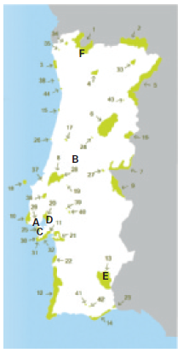

1.3 A: Sítio Classificado; B: Monumento Natural; C: Paisagem Protegida; D: Reserva Natural; E: Parque Natural; F: Parque Nacional.
2. O objetivo da criação de Áreas Protegidas é preservar a biodiversidade e a geodiversidade.
3. Para que uma área seja classificada como protegida em Portugal é necessário que a sua fauna, flora, paisagem, ecossistemas ou outras ocorrências naturais possuam uma relevância especial, pela sua raridade, valor ecológico ou paisagístico e importância científica, cultural e social, que exija medidas específicas de conservação e gestão.
4. Resposta pessoal.

ATIVIDADES
Práticas/Laboratoriais
FLUXO DE ENERGIA NOS ECOSSISTEMAS – FOTOSSÍNTESE, pág. 159
1.1 Estomas.
1.2 Os estomas deverão ser mais abundantes na página inferior da folha da erva-da-fortuna.
1.3 Os estomas são mais abundantes na página inferior da folha para que a planta controle melhor a quantidade de água perdida por transpiração, uma vez que é uma zona menos exposta à luz, sem incidência direta do sol.
1.4 Oxigénio e vapor de água.
1.5 Respiração celular.

EVAPORAÇÃO DA ÁGUA, pág. 161
1. Caixa B.
2. A caixa A foi colocada num local com incidência direta do sol, o que possibilitou um aumento da temperatura da água retida e a sua consequente evaporação, diminuindo o nível da água registado. Pelo contrário, na caixa B, guardada num local pouco iluminado e fresco, a água não foi sujeita a um aumento de temperatura, pelo que não ocorreu evaporação, daí o nível de água observado ser superior ao da caixa A.
3. Na caixa C, observou-se uma acumulação de gotículas de água na parte interior da película transparente (virada para o solo), o que indica que ocorreu evaporação de água que estava contida no solo (seguida de condensação), devido ao aumento de temperatura consequente da incidência direta do sol naquele local. Pelo contrário, a caixa D não registou qualquer alteração, dado que não foi sujeita a um aumento de temperatura, uma vez que foi colocada num lugar pouco iluminado e fresco.
4. Evaporação.
5. A água dos lagos, rios, oceanos e solos evapora, passando do estado líquido ao gasoso (vapor de água) devido a um aumento da temperatura provocado pelo sol.

POLUIÇÃO DA ÁGUA, pág. 163
1. A flor do gobelé A não sofreu alterações, enquanto a flor do gobelé B ficou tingida de vermelho.
2. A alteração da cor da flor do gobelé B sugere que a planta, ao absorver a água, incorporou o corante vermelho nela diluído.
3. A utilização de duas flores da mesma espécie e com o mesmo desenvolvimento pretende garantir que as alterações eventualmente sofridas pelas plantas são exclusivamente devidas à qualidade ou às características da água contida nos gobelés. Deste modo, é aumentado o rigor da atividade e, consequentemente, dos resultados obtidos.
4. A atividade permite inferir que, com a poluição, as plantas poderão absorver substâncias tóxicas existentes na água, o que lhes será prejudicial, alterando as suas características e eventualmente condicionando o seu desenvolvimento e sobrevivência.

COMO FAZER PAPEL RECICLADO?, pág. 165
Resposta pessoal.

ATIVIDADES
Complementares
RELAÇÕES BIÓTICAS, pág. 169
1.1 A relação biótica é a predação.
1.2 A predação consiste numa relação biótica em que um organismo – predador – se alimenta de outro – presa.
1.3 Trata-se de uma relação biótica interespecífica, dado que ocorre entre seres vivos de espécies diferentes.
1.4 O tubarão-lanterna-esplêndido brilha no escuro e os seus efeitos luminosos permitem-lhe passar despercebido perante os predadores, ficando «invisível».
1.5 A capacidade de emitir luz revelada pelo tubarão-lanterna- esplêndido está relacionada com o facto de viver a profundidades elevadas, onde os níveis de luz existentes são reduzidos.
1.6 Os equipamentos utilizados para localizar o tubarão-lanterna-esplêndido poderão ter sido, por exemplo, submarinos ou veículos não tripulados.
1.7 A utilização de equipamentos para estudar os fundos oceânicos possibilitou localizar e, consequentemente, estudar o tubarão-lanterna-esplêndido, o que evidencia a influência da Tecnologia sobre a Ciência.

AQUECIMENTO GLOBAL, pág. 171
1.1 Como causas para o aquecimento global, considera-se o aumento de gases com efeito de estufa, como CO2, CH4 e N2O, devido à utilização intensiva de combustíveis fósseis (carvão, petróleo, gás natural) e a desflorestação (que reduz a fixação de CO2 pelas plantas).
1.2 No texto, faz-se referência à diminuição da capacidade de trabalho ou produtividade humana nos meses mais quentes e nas atividades externas.
1.3 São consequências do aquecimento global: a subida do nível médio das águas do mar, provocando a imersão de zonas costeiras e, consequentemente, a destruição de povoações e de ecossistemas, e ainda a alteração do clima, nomeadamente ao nível da precipitação e do vento.
1.4 Os países mencionados deverão estar preocupados, dado que uma diminuição da produtividade humana poderá ter consequências negativas na sua economia.
1.5.1 São possíveis medidas a implementar pelos países referidos no texto para reduzir o aquecimento global: promover o uso de fontes de energia renováveis, proteger as florestas, adaptar os setores de energia e de transportes.
1.5.2 São possíveis medidas a concretizar enquanto cidadão para reduzir o aquecimento global: deslocar-se a pé ou de transportes públicos, reduzir o consumo de eletricidade (por exemplo, desligando a televisão ou o computador quando não estão a ser utilizados, apagando luzes quando não são necessárias, utilizando lâmpadas de baixo consumo), plantar árvores.
1.6 As causas antrópicas que levam ao aquecimento global ilustram a influência da Sociedade sobre o Ambiente. A utilização de equipamentos informáticos para realização de estudos como o que se faz referência no texto ilustra a influência da Tecnologia sobre a Ciência e, consequentemente, a influência desta sobre a Sociedade, que, alertada pelos estudos, poderá modificar os seus hábitos com vista a contrariar os resultados do estudo e, naturalmente, a sua qualidade de vida.

EXPLORAÇÃO E TRANSFORMAÇÃO DOS RECURSOS NATURAIS, pág. 173
1.1 c.
1.2 Considera-se que a exploração de um recurso é sustentável quando se pode suportar, conservar e manter em equilíbrio, de forma a dar resposta às necessidades humanas atuais e futuras sem comprometer a manutenção do recurso e garantindo a preservação das espécies e dos seus habitats.
1.3 O trabalho em equipa permite aos cientistas de diferentes áreas ajudar-se, contribuindo cada um com os seus conhecimentos e experiências, aumentando a probabilidade de atingir o seu objetivo final, neste
caso o de sequenciar o genoma do sobreiro.
1.4 A cortiça pode ser usada para fazer rolhas, sapatos, malas, chapéus de sol e de chuva, estojos, pulseiras, cadeiras, etc.
1.5 Resposta pessoal.
1.6 O texto ilustra o modo como uma necessidade da Sociedade, neste caso a exploração da cortiça para produção de diferentes utensílios, estimula o avanço científico (Ciência), levando os cientistas a desenvolver projetos. O trabalho dos cientistas também ilustra a relação existente entre a Ciência e a Tecnologia, dado que são auxiliados pelo avanço tecnológico, que possibilita a existência de equipamentos imprescindíveis, neste caso concreto, à extração do ADN. O facto de a exploração da cortiça ser considerada uma atividade sustentável sugere que não causa impactes negativos sobre os ecossistemas e, consequentemente, sobre o Ambiente.
1.7 Restrições impostas à pesca, promovendo-se práticas que minimizam o impacto sobre os ecossistemas; tratamento das águas residuais realizam-se nas ETAR; utilização de recursos energéticos renováveis; projetos de reflorestação; etc.

IMPACTE DA EXPLORAÇÃO DOS RECURSOS NATURAIS, pág. 175
1.1 Trata-se de um recurso natural biológico.
1.2 População (considerando um conjunto de elefantes selvagens da mesma espécie).
1.3 A caça ao elefante selvagem é motivada por fins turísticos.
1.4 As organizações ambientais tailandesas estão preocupadas porque o número de elefantes diminuiu drasticamente, receando-se a sua extinção.
1.5 Como possíveis implicações ambientais destacam-se o desequilíbrio dos ecossistemas, motivado pela extinção de outras espécies direta ou indiretamente relacionadas.
1.6 Possíveis medidas: proibir a caça, implementando multas avultadas, ou definir áreas onde a caça seja
proibida; criar áreas protegidas; estabelecer limites de captura abaixo do limite máximo sustentável; melhorar os sistemas de fiscalização.
1.7 No texto, depreende-se que os interesses turísticos se sobrepõem ao equilíbrio dos ecossistemas, ilustrando-se a influência que a Sociedade pode exercer sobre o Ambiente.

FICHAS DE AVALIAÇÃO
FICHA DE AVALIAÇÃO 1, pág. 179
1.1 O esquema da figura 1 representa o Sistema Solar.
1.2 A Terra é o terceiro planeta do Sistema Solar, localizado entre Vénus e Marte.
1.3 A localização que a Terra ocupa no Sistema Solar, nem muito próximo nem demasiado afastada do Sol, permite-lhe ter uma temperatura amena e água no estado líquido, condições essenciais à existência de
vida, tal como a conhecemos.
2.1 c.
2.2 b.
3. B.
4. F, D, E, C, A, B.
5. Foram os primeiros seres vivos unicelulares fotossintéticos que, ao realizarem a fotossíntese, retiraram dióxido de carbono da atmosfera e libertaram oxigénio, possibilitando a sua acumulação como elemento livre, essencial ao aparecimento e sobrevivência de uma grande diversidade de outros seres vivos.
6. A: 4; B: 3; C: 2; D: 1.
7. A Terra é considerada um sistema porque é um conjunto de vários elementos – atmosfera, hidrosfera,
biosfera e geosfera – que interagem e que dependem uns dos outros.
8.1 1: membrana celular; 2: citoplasma ; 3: núcleo;
4: ADN; 5: parede celular; 6: cápsula.
8.2.1 a.
8.2.2 b.
8.2.3 c.
8.2.4 c.
9. A: 1; B: 3; C: 3; D: 4; E: 2; F: 1.
10. Célula, tecido, órgão, sistema de órgãos, organismo (população, comunidade, ecossistema, biosfera).

FICHA DE AVALIAÇÃO 2, pág. 183
1.1.1 c.
1.1.2 b.
1.1.3 a.
1.2 C.
1.3 Os predadores da savana africana preferem caçar ao final ou início do dia ou mesmo de noite, quando as temperaturas são menos elevadas.
1.4 A: 1; B: 6; C: 4; D: 2.
2.1.1 d.
2.1.2 a.
2.1.3 b.
2.1.4 d.
2.2 Possível cadeia alimentar: Fitoplâncton → Zooplâncton → Melaniris chagresi → Tarpão
2.3 O petróleo derramado dificultaria a penetração da luz solar na água, pelo que os seres vivos que constituem o fitoplâncton não conseguiriam realizar a fotossíntese. Sem este processo, tais seres vivos não teriam capacidade de produzir os compostos orgânicos que constituem o seu alimento, pelo que morreriam, levando também à morte os restantes organismos que deles se alimentam, direta ou indiretamente. Deste modo, as cadeias alimentares que constituem a teia alimentar representada na figura 2 seriam destruídas.
3.1 Ciclo do carbono.
3.2 c.
3.3 A poluição (que provoca a libertação para a atmosfera de gases com efeito de estufa, como o dióxido de carbono) e a desflorestação (que diminui a fixação de dióxido de carbono pelas plantas) provocadas pela ação humana aumentam a concentração de dióxido de carbono atmosférico, colocando em causa o equilíbrio do ciclo representado na figura 3.
4. C, D, A, B, E, F.
5. Desenvolvimento sustentável pode ser definido como sendo o desenvolvimento que satisfaz as necessidades do ser humano, sem no entanto comprometer a capacidade de as gerações futuras satisfazerem igualmente as suas necessidades, fazendo uma utilização ponderada dos recursos naturais e preservando as espécies e os seus habitats.

FICHA DE AVALIAÇÃO 3, pág. 189
1.1.1 b.
1.1.2 c.
1.1.3 a.
1.2 Como duas possíveis consequências da poluição da água salientam-se eventuais doenças nos seres humanos, a morte de peixes e de outros seres vivos, fenómenos de eutrofização e bioampliação.
1.3 b e c.
2. Duas de entre as seguintes possíveis medidas a implementar para reduzir os impactes ambientais: andar mais a pé, de bicicleta ou de transportes públicos, de modo a reduzir as emissões de gases para a atmosfera; colocar o lixo em recipientes adequados; não usar sprays com CFC; participar em campanhas de limpeza de praias ou de matas; plantar árvores de acordo com a flora característica da região; não fazer fogueiras nas proximidades das florestas.
3.1 a.
3.2 Ao lançarem pesticidas para exterminarem os gafanhotos, as autoridades israelitas poderão estar a contaminar o ar, a água e o solo, influenciando negativamente o ambiente. Por outro lado, podem estar
também a destruir outros seres vivos além dos insetos invasores, o que colocará igualmente em causa o equilíbrio dos ecossistemas.
3.3 As espécies invasoras muitas vezes não têm predadores naturais, competidores ou parasitas que ajudem a controlar o seu número de indivíduos. Como consequência, as populações autóctones podem diminuir pelas espécies exóticas, colocando-se assim em causa o equilíbrio de todo o ecossistema.
4.1.1 c.
4.1.2 a.
4.2 As catástrofes podem provocar a extinção de seres vivos, nomeadamente retirando-lhes a possibilidade de produzir o seu próprio alimento, como sucedeu com os organismos fotossintéticos referidos no texto, que deixaram de poder realizar a fotossíntese por falta de luz. A destruição destes seres vivos, que constituem a base de inúmeras cadeias alimentares, leva também ao desaparecimento dos que deles dependem em termos de alimento, direta ou indiretamente. Do mesmo modo, as catástrofes mencionadas podem influenciar o ambiente, provocando alterações climáticas significativas, nomeadamente a diminuição da temperatura, e modificando a composição da atmosfera.

FICHA DE AVALIAÇÃO 4, pág. 193
1.1 A: 1; B: 3; C: 4, D: 2; E: 3; F: 1.
1.2 b.
1.3 energéticos; renováveis; não renováveis; polui; solar/eólica; nuclear.
1.4.1 c. (Os termos restantes dizem respeito a possíveis utilizações dos recursos minerais.)
1.4.2 d. (Os restantes termos são relativos a combustíveis fósseis.)
1.4.3 a. (Os restantes termos referem-se a recursos hídricos.)
1.4.4 d. (Os restantes termos são sistemas para fornecimento de alimentos.)
2.1 Mármores, granitos e ardósia.
2.2 a e b.
2.3 A exploração dos recursos minerais em Portugal nem sempre é efetuada, dependendo de fatores como a tecnologia disponível, a facilidade de transporte e a viabilidade económica.
3.1.1 b.
3.1.2 c.
3.2 A certificação de sustentabilidade da sardinha é fundamental para proteger esta espécie e evitar a sua extinção, dado que é intensivamente capturada na costa portuguesa. Com esta medida, pretende-se que a
pesca da sardinha seja criteriosa, assegurando-se a conservação da espécie e mantendo-se, assim, em equilíbrio esta fonte de alimento que o ser humano obtém a partir do mar.
3.3 Para reduzir ou eliminar a captura acidental de tartarugas, as autoridades mexicanas terão de controlar a atividade pesqueira, nomeadamente criando zonas de reserva e suspendendo a utilização de métodos de
pesca prejudiciais, como a pesca de arrasto que dizima os ecossistemas.
3.4 Como consequências, prevê-se o declínio destas populações ou mesmo a sua extinção, o que condiciona também as espécies que destas dependem direta ou indiretamente em termos de alimento, colocando em causa, assim, todo o equilíbrio do ecossistema.
4.1 c.
4.2 a.
4.3 b.
4.4 c.
5. Apesar de nos últimos anos ter aumentado a utilização das energias renováveis no nosso país, nomeadamente energias hídrica, solar, eólica e geotérmica, uma parte significativa da energia elétrica ainda é produzida a partir dos combustíveis fósseis, isto é, através do carvão, do petróleo e do gás natural.

FICHA DE AVALIAÇÃO 5, pág. 199
1.1 O ordenamento do território pode ser definido como o planeamento da ocupação dos solos, potenciando e aproveitando as infraestruturas existentes e assegurando a preservação dos recursos.
1.2 O instrumento de ordenamento e gestão do território a que se faz referência no texto é o Plano Diretor Municipal.
1.3 b.
1.4 Estabelecer parcerias entre instituições quando se desenvolvem estudos científicos permite a partilha de experiências e de conhecimentos, bem como a conjugação de diferentes métodos de trabalho, favorecendo o trabalho em equipa e possibilitando uma abordagem mais diversificada e completa dos temas a desenvolver. Por outro lado, pode facilitar o acesso a determinadas zonas ou infraestruturas, bem como toda a logística necessária, além de poder ser, igualmente, uma forma de financiamento do projeto.
2. A: 5; B: 3; C: 1; D: 6.
3. Como medidas implementadas em Portugal para proteger e conservar as Áreas Protegidas salientam-se: investigação da ecologia das espécies, elaboração de planos de ordenamento, campanhas de erradicação das espécies invasoras, limpeza das matas.
4. Escolher três dos 14 Parques Naturais existentes em Portugal: Montesinho, Douro Internacional, Litoral Norte, Alvão, Serra da Estrela, Tejo Internacional, Serras D’Aire e Candeeiros, Sintra-Cascais, Arrábida, São Mamede, Sudoeste Alentejano e Costa Vicentina, Vale do Guadiana, Ria Formosa, Madeira.
5.1 É fundamental estimular na sociedade o respeito pelo ambiente e o gosto pelos seres vivos, de forma a enraizar uma cultura de defesa e de conservação do património natural. Do mesmo modo, divulgar as espécies que existem em Portugal é fornecer informação crucial para que se saiba o que se deve preservar, tornando a sociedade num precioso aliado, esclarecido e interveniente, no desafio constante que é a conservação da Natureza.
5.2 Possíveis exemplos de associações e organismos nacionais de proteção e conservação da Natureza: Liga para a Proteção da Natureza (LPN), Instituto da Conservação da Natureza e Biodiversidade (ICNB), Sociedade Portuguesa para o Estudo das Aves (SPEA), Quercus.
6.1 A: 3 ; B: 5; C: 2.
6.2 c.
6.3 recursos naturais; ambiente; ecossistemas; recicláveis; ecoponto; papel/cartão; plástico; metal; vidro.
6.4 b.
7. Três das seguintes possíveis medidas para poupar água: evitar tomar banhos de imersão, preferindo duches e fechando a torneira durante o ensaboamento; aproveitar a água do duche quando ainda está a aquecer, guardando-a num reservatório para utilizar posteriormente; fechar a água enquanto decorre a lavagem dos dentes; fechar bem as torneiras garantindo que não ficam a pingar; não lavar a louça com água corrente; regar as plantas ao início ou ao final do dia; não deitar lixo para ribeiros, rios e lagos.
8. Resposta pessoal.

